ImóvelJá
Documento de Arquitetura de Software
Versão 2.0
Disciplina Engenharia de Software II
27 de outubro de 2026
Equipe
Bernardo Santos
Gabriel Silva
Igor Dias
Juliano Carlos
Yasmim Passos

Histórico de versões
Data | Versão | Descrição | Autor
27/10/2026 | 2.0 | Elaboração do documento de arquitetura do sistema. | Juliano Carlos dos Santos

Sumário
1. Introdução
1.1 Finalidade
1.2 Escopo
1.3 Definições, acrônimos e abreviações
1.4 Referências
1.5 Visão geral
2. Representação arquitetural
2.1 Estilo arquitetural
2.2 Padrões de projeto
3. Metas e restrições da arquitetura
4. Visão de casos de uso
4.1 Realizações de casos de uso
5. Visão lógica
5.1 Visão geral
5.2 Pacotes de design significativos do ponto de vista da arquitetura
6. Visão de implantação
7. Visão de implementação
8. Visão de dados
9. Tamanho e performance
10. Qualidade
11. Exceções

1. Introdução
Este documento apresenta a arquitetura do sistema ImóvelJá: os estilos e os padrões adotados e as visões que mostram como o software está organizado. O ImóvelJá é uma aplicação web que reúne anúncio de imóveis, conversa entre as partes e acompanhamento de aluguéis e pagamentos.

1.1 Finalidade
A finalidade deste documento é registrar as decisões de arquitetura do ImóvelJá e servir de referência para a implementação e para a evolução do sistema. Cada visão trata de um aspecto: casos de uso, pacotes, implantação, componentes e dados.

1.2 Escopo
O documento se aplica ao sistema ImóvelJá, desenvolvido na disciplina Engenharia de Software II pela equipe Bernardo Santos, Gabriel Silva, Igor Dias, Juliano Carlos e Yasmim Passos.
Esta versão cobre a introdução, a representação arquitetural, as metas e restrições, a visão de casos de uso, a visão lógica, a visão de implantação, a visão de implementação e a visão de dados. As seções de tamanho e performance, qualidade e exceções não são elaboradas nesta versão e estão indicadas como não aplicáveis.

1.3 Definições, acrônimos e abreviações
Os termos de negócio usados neste documento estão no Glossário do projeto. As siglas da arquitetura são as seguintes.
Sigla | Significado
CSU | Caso de uso
DTO | Data Transfer Object, objeto de transferência entre camadas
MVC | Model-View-Controller
MVVM | Model-View-ViewModel
RNF | Requisito não funcional
UML | Unified Modeling Language

1.4 Referências
• Documento de Visão — Gerenciamento/DocumentoVisao-ImovelJa.docx.
• Glossário, modelo de regras de negócio, dicionário de dados e descrições dos casos de uso CSU01 a CSU13 — Requisitos/Documentos de Casos de Uso.
• Modelo UML (casos de uso, design, implementação e implantação) — AnaliseProjeto/ImovelJa-Diagramas-UML.mdj.
• Modelo do banco de dados — AnaliseProjeto/ImovelJa.mwb.
• Padrão de nomenclatura do banco de dados — Gerenciamento/DocumentoPadraoCodificacaoBD-ImovelJa.docx.
• Código da solução — Codigo/ImovelJa, projetos ImovelJaWeb, Service e Core.
• Rational Unified Process. Software Architecture Document (modelo da Aula 13).

1.5 Visão geral
O restante do documento está organizado assim:
• Seção 2 — estilo Clean Architecture (hexagonal, portas e adaptadores) e os padrões MVC, MVVM, Unit of Work, injeção de dependência, DTO e Repository.
• Seção 3 — metas e restrições: aplicação web em ASP.NET Core MVC (C#), banco MySQL e requisitos não funcionais do Documento de Visão.
• Seção 4 — casos de uso CSU01 a CSU13 e o diagrama de casos de uso.
• Seção 5 — pacotes ImovelJaWeb, Service e Core e o diagrama de pacotes.
• Seção 6 — visão de implantação.
• Seção 7 — visão de implementação, com os componentes.
• Seção 8 — visão de dados, com o modelo do banco.
• Seções 9, 10 e 11 — não aplicáveis nesta versão.

2. Representação arquitetural
A arquitetura é apresentada nas visões das seções 4 a 8. Os diagramas usam UML e correspondem aos modelos do arquivo AnaliseProjeto/ImovelJa-Diagramas-UML.mdj: Use Case Model, Design Model, Implementation Model (diagramas ArquiteturaPacotes e ArquiteturaComponentes) e Deployment Model.
A solução Codigo/ImovelJa tem três projetos. ImovelJaWeb é a interface. Service é a regra de negócio. Core é o centro, com entidades, contratos e persistência. A regra de dependência é única: Service referencia Core; ImovelJaWeb referencia Service e Core; Core não referencia nenhum dos dois.

2.1 Estilo arquitetural
O estilo adotado é Clean Architecture, na forma hexagonal também chamada de portas e adaptadores. O núcleo não conhece a tela nem o mecanismo de entrega da página. Quem está fora depende de quem está dentro.
Core fica no centro. Guarda as entidades, os objetos de transferência (DTO), as portas de entrada (interfaces I*Service, em Core/Service) e a unidade de trabalho ImovelJaContext. Service é o adaptador de aplicação: implementa as portas e concentra os casos de uso. ImovelJaWeb é o adaptador de entrada: recebe o HTTP, chama o serviço e devolve a view. Não existe um projeto Infrastructure separado. A unidade de trabalho permanece em Core, como no modelo de design e no modelo de implementação, e é consumida somente por Service.
Essa divisão atende o RNF09 do Documento de Visão: a regra de negócio fica isolada da interface, em condição de ser reutilizada por uma versão mobile futura, e este documento descreve os componentes.

2.2 Padrões de projeto
MVC. ImovelJaWeb é uma aplicação ASP.NET Core MVC. O controlador recebe a requisição, chama a operação do serviço e escolhe a view. As views Razor ficam em ImovelJaWeb/Views. O estado exibido na tela não é a entidade de Core: é um view model.
MVVM. Junto do MVC, a interface separa view e view model, como no diagrama de componentes. View depende de ViewModel. Controller depende de View e de ViewModel. O componente Mappers, na pasta ImovelJaWeb/Mappers, monta o view model a partir da entidade ou do DTO. O projeto web referencia a biblioteca Mapster para esse mapeamento. Os view models ficam em ImovelJaWeb/Models.
Unit of Work. ImovelJaContext, em Core, é a unidade de trabalho. No diagrama de componentes leva o estereótipo UnitOfWork. Reúne os conjuntos da aplicação e confirma a gravação em SaveChanges. Cada classe de Service recebe o contexto no construtor e não abre outra conexão por conta própria.
Injeção de dependência. As portas ficam em Core e as implementações ficam em Service. ImovelJaWeb conversa com a interface, não com a classe concreta. O ponto de composição previsto é a classe Program, em ImovelJaWeb, onde cada interface I*Service é associada à sua classe quando a aplicação sobe. Os construtores de Service já declaram a dependência de ImovelJaContext.
DTO. O componente DTO, na pasta Core/DTO, é o lugar dos objetos que cruzam a fronteira das camadas sem expor a entidade de persistência. A view recebe view model; o mapeamento é responsabilidade de Mappers.
Repository. Não há uma classe Repository à parte, e o modelo de implementação também não cria esse componente. O papel de repositório é de cada DbSet de ImovelJaContext: Pessoas, Imovels, Aluguels, Pagamentos, Mensagems, Planos e Assinaturas. Somente as classes de Service consultam e alteram esses conjuntos. O controlador não escreve consulta. A unidade de trabalho em volta dos repositórios é o próprio ImovelJaContext.

3. Metas e restrições da arquitetura
Para se comportar como o Documento de Visão descreve, o software obedece às restrições abaixo.
• A aplicação é web, em ASP.NET Core MVC, linguagem C#, no framework .NET 10 (TargetFramework net10.0 dos três projetos).
• O banco é MySQL. O schema se chama ImovelJa. O acesso é feito por Entity Framework Core com o provedor MySql.EntityFrameworkCore, exclusivamente por ImovelJaContext. A string de conexão fica em ImovelJaWeb/appsettings.json, na chave ConnectionStrings:ImovelJaDatabase.
• O cliente é um navegador. Não há, nesta versão, aplicativo Android ou iOS. O RNF09 deixa a regra de negócio pronta para essa evolução, sem incluí-la no escopo atual.
Os requisitos não funcionais do Documento de Visão são restrições da arquitetura. Estão reproduzidos abaixo. O atendimento de desempenho, capacidade e qualidades transversais não é detalhado nesta versão (seções 9 e 10).
ID | Restrição
RNF01 | O sistema deve estar disponível pelo menos 99% do tempo.
RNF02 | As páginas principais devem carregar em até 3 segundos em condições normais de uso e conexão.
RNF03 | O sistema deve ser responsivo em desktops, tablets e smartphones.
RNF04 | A plataforma deve funcionar nos navegadores Chrome, Firefox, Edge e Safari, nas versões mais recentes.
RNF05 | Dados sensíveis, como CPF, documentos e informações financeiras, devem ser armazenados e transmitidos de forma criptografada.
RNF06 | A interface deve ser autoexplicativa, e qualquer funcionalidade deve ser encontrada em menos de 3 níveis de menu, sem treinamento técnico prévio.
RNF07 | O sistema deve suportar o crescimento de usuários e anúncios sem degradação perceptível de desempenho.
RNF08 | O sistema deve seguir a LGPD.
RNF09 | O sistema deve ser estruturado em blocos independentes, com a regra de negócio isolada e pronta para uma futura versão mobile, acompanhado de documentação técnica dos componentes.

4. Visão de casos de uso
Os casos de uso com impacto na arquitetura são os treze casos do modelo de casos de uso. O ator Cliente busca imóveis. Inquilino especializa Cliente. Proprietário especializa Inquilino. Por essa generalização, Inquilino também busca imóveis, e Proprietário também realiza os casos de Inquilino e de Cliente. Administrador não participa dessa hierarquia.
Buscar imóvel e Criar conta não incluem autenticação. Os demais casos, exceto o próprio Autenticar usuário, incluem CSU01.
ID | Caso de uso | Ator no diagrama | Inclui CSU01
CSU01 | Autenticar usuário | Incluído pelos demais casos autenticados | Não se aplica
CSU02 | Buscar imóvel | Cliente | Não
CSU03 | Entrar em contato com o proprietário | Inquilino | Sim
CSU04 | Enviar pagamentos do aluguel | Inquilino | Sim
CSU05 | Manter aluguel do imóvel | Proprietário | Sim
CSU06 | Manter anúncios de imóveis | Proprietário | Sim
CSU07 | Acessar conversas | Inquilino | Sim
CSU08 | Manter pagamentos do aluguel | Proprietário | Sim
CSU09 | Manter assinatura de plano | Proprietário | Sim
CSU10 | Criar conta | Inquilino | Não
CSU11 | Manter usuários | Administrador | Sim
CSU12 | Manter planos de anúncios | Administrador | Sim
CSU13 | Validar anúncios de imóveis | Administrador | Sim

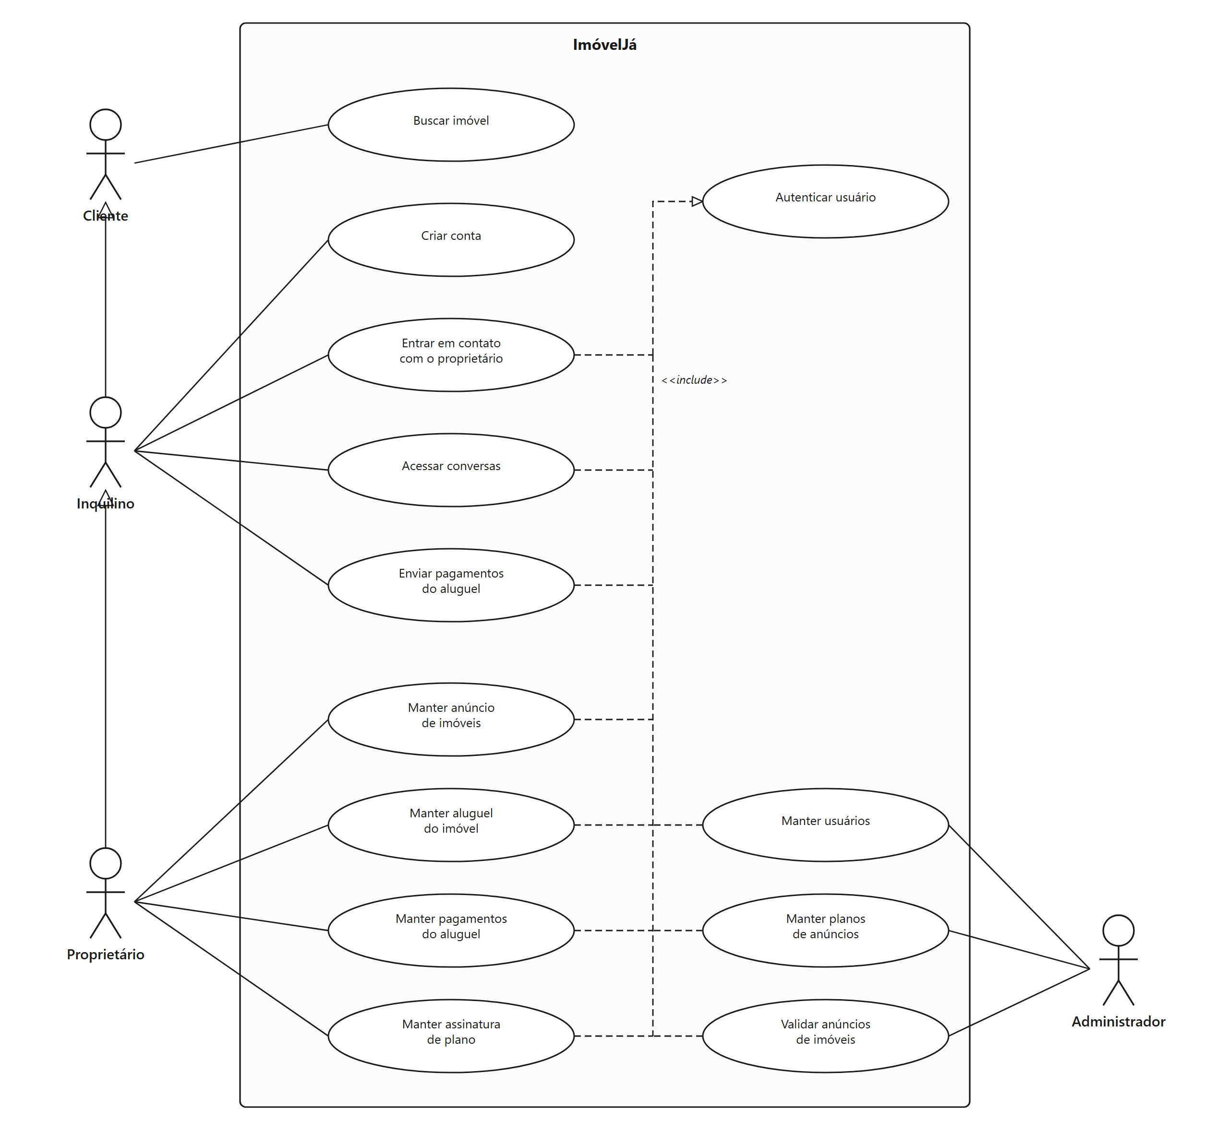
Figura 1 — Diagrama de casos de uso do ImóvelJá

4.1 Realizações de casos de uso
A descrição de cada caso de uso da Figura 1 está na pasta Requisitos/Documentos de Casos de Uso. As realizações, nos diagramas de sequência, estão no modelo UML do projeto, nos modelos de análise e de design.

5. Visão lógica

5.1 Visão geral
A visão lógica tem três pacotes, os mesmos do modelo de design e das pastas da solução em Codigo/ImovelJa.
ImovelJaWeb. Interface gráfica. Contém os controladores, as views Razor, os view models e os mapeadores. É o único projeto que conhece HTTP. Depende de Service e de Core.
Service. Regra de negócio e casos de uso. As classes implementam as interfaces de Core e usam ImovelJaContext para persistir. Depende somente de Core. Não referencia ImovelJaWeb.
Core. Centro do sistema. Entidades, portas I*Service, DTOs e a unidade de trabalho ImovelJaContext. Não depende de Service nem de ImovelJaWeb.

5.2 Pacotes de design significativos do ponto de vista da arquitetura
O diagrama de pacotes é o mesmo do diagrama ArquiteturaPacotes do modelo de implementação: ImovelJaWeb depende de Service e de Core, e Service depende de Core.
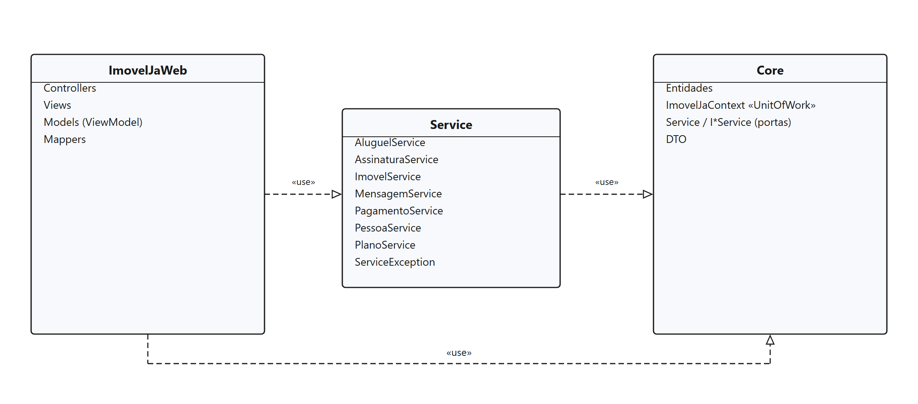
Figura 2 — Diagrama de pacotes
Conteúdo de cada pacote, alinhado ao modelo de design e às pastas do código:
• ImovelJaWeb — pastas Controllers, Views, Models e Mappers. No modelo de design, os controladores dos casos de uso são CriarContaController, AutenticarUsuarioController, ImovelController, MensagemController, AluguelController, PagamentoController, AssinaturaController, PlanoController e UsuarioController. A pasta Controllers é o lugar dessas classes. O projeto web já traz o HomeController da estrutura ASP.NET Core MVC.
• Service — AluguelService, AssinaturaService, ImovelService, MensagemService, PagamentoService, PessoaService e PlanoService, além de ServiceException. Cada classe de serviço implementa a interface de mesmo contrato em Core. O modelo de design também registra UsuarioService neste pacote, ligado a Manter usuários; no código, criar conta e manter usuários estão em PessoaService.
• Core — entidades Aluguel, Assinatura, Imovel, Mensagem, Pagamento, Pessoa e Plano; ImovelJaContext; interfaces em Core/Service (IAluguelService, IAssinaturaService, IImovelService, IMensagemService, IPagamentoService, IPessoaService e IPlanoService); pasta DTO. No diagrama de classes do modelo de design, Pessoa aparece especializada em PessoaFisica, PessoaJuridica e Usuario. No banco e na classe Pessoa do código, essa distinção está na coluna tipo (F para física, J para jurídica), em uma única tabela pessoa.

6. Visão de implantação
O sistema é implantado em três papéis de nó, com os nomes do modelo de implantação: clientes, servidor de aplicação e banco de dados.
• Usuário e Pessoa são nós clientes. Os dois acessam o sistema por navegador, em HTTPS. Pessoa é o nó do usuário que possui cadastro na plataforma. Nenhum dos dois fala com o banco.
• Servidor de Aplicação executa a aplicação ASP.NET Core MVC no servidor Kestrel. Hospeda os três artefatos: ImovelJaWeb, Service e Core.
• Banco de Dados executa o MySQL com o schema ImovelJa. Quem abre a conexão é ImovelJaContext, no artefato Core, dentro do servidor de aplicação.
Em desenvolvimento, a aplicação e o MySQL podem residir na mesma máquina. A separação dos nós continua a mesma: o navegador só enxerga o servidor de aplicação.
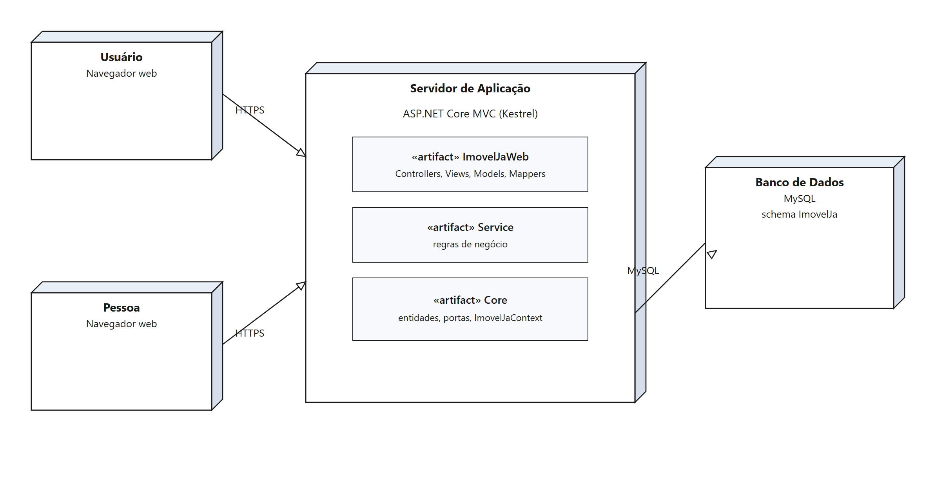
Figura 3 — Diagrama de implantação

7. Visão de implementação
A visão de implementação detalha os componentes dentro dos três pacotes. Os nomes são os do diagrama ArquiteturaComponentes do modelo de implementação, e cada um tem uma pasta ou um arquivo correspondente no código.
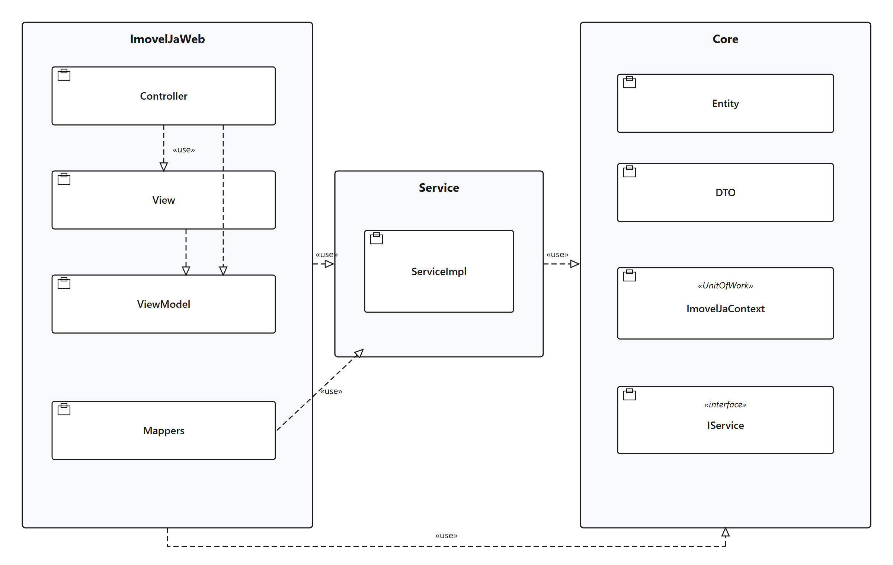
Figura 4 — Diagrama de componentes
Componente | Pacote | No código
Controller | ImovelJaWeb | ImovelJaWeb/Controllers
View | ImovelJaWeb | ImovelJaWeb/Views
ViewModel | ImovelJaWeb | ImovelJaWeb/Models
Mappers | ImovelJaWeb | ImovelJaWeb/Mappers
ServiceImpl | Service | Service/AluguelService.cs e as demais classes *Service
Entity | Core | Core/Aluguel.cs, Assinatura.cs, Imovel.cs, Mensagem.cs, Pagamento.cs, Pessoa.cs, Plano.cs
DTO | Core | Core/DTO
ImovelJaContext | Core | Core/ImovelJaContext.cs, estereótipo UnitOfWork
IService | Core | Core/Service, interfaces I*Service

Dentro de ImovelJaWeb, Controller depende de View e de ViewModel, View depende de ViewModel, e Mappers depende de Service. Entre pacotes, ImovelJaWeb depende de Service e de Core, e Service depende de Core. ServiceImpl implementa as portas reunidas no componente IService e usa ImovelJaContext para persistir. Core não aponta dependência para fora.

8. Visão de dados
A visão de dados é o modelo relacional do schema ImovelJa, o mesmo mapeado por ImovelJaContext e mantido no arquivo AnaliseProjeto/ImovelJa.mwb. Os nomes de tabelas e colunas seguem o padrão de nomenclatura do banco. As chaves estrangeiras usam exclusão restrita (ON DELETE RESTRICT): não se apaga um registro ainda referenciado.
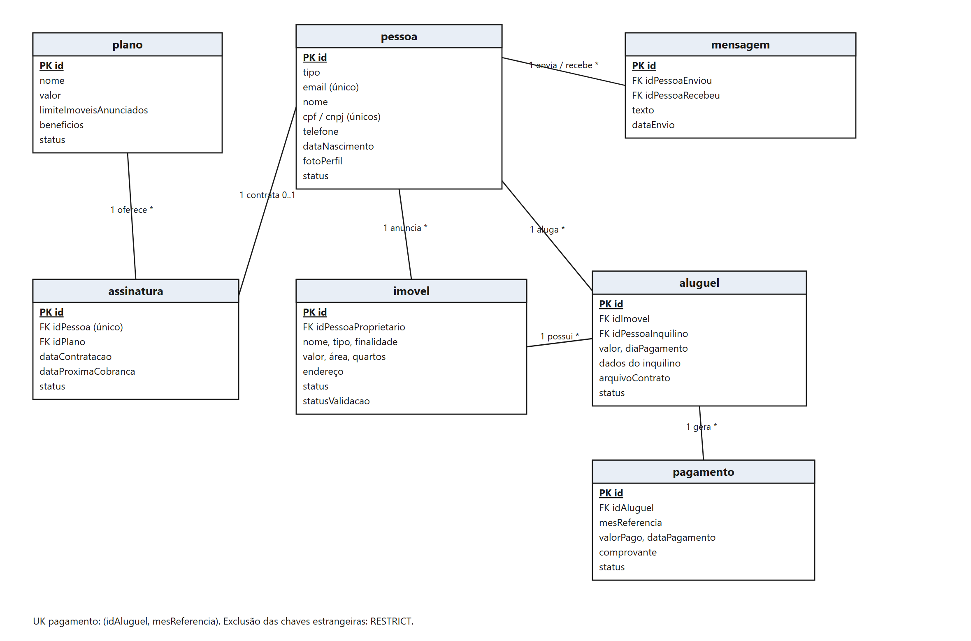
Figura 5 — Modelo de dados do ImóvelJá
Tabela | Papel
pessoa | Usuário da plataforma. E-mail, CPF e CNPJ são únicos. O tipo distingue pessoa física e jurídica.
plano | Plano de anúncio, com valor, limite de imóveis e situação ativo ou inativo.
assinatura | Contratação de um plano por uma pessoa. Há no máximo uma assinatura por pessoa.
imovel | Anúncio. Pertence a um proprietário (pessoa) e guarda finalidade, endereço, situação e situação de validação.
aluguel | Vínculo de um inquilino com um imóvel, com valor, dia de pagamento, contrato e situação.
pagamento | Competência mensal de um aluguel. O par (idAluguel, mesReferencia) é único. Guarda comprovante e situação.
mensagem | Mensagem do chat, com remetente e destinatário, ambos pessoa.

Os códigos gravados nas colunas de situação e de tipo são os seguintes.
Coluna | Códigos
pessoa.tipo | F = física, J = jurídica
pessoa.status | A = ativo, B = bloqueado
plano.status | A = ativo, I = inativo
assinatura.status | A = ativo, C = cancelado
imovel.tipo | C = casa, A = apartamento, T = terreno, S = studio, CO = comercial, O = outro
imovel.finalidade | A = aluguel, V = venda
imovel.status | D = disponível, A = alugado, V = vendido, P = pausado
imovel.statusValidacao | P = pendente, A = aprovado, R = reprovado
aluguel.status | A = ativo, C = cancelado
pagamento.status | PE = pendente, EA = em atraso, PA = pago

9. Tamanho e performance
Não aplicável nesta versão. A seção não é elaborada agora. Em versão posterior, descreverá o dimensionamento do software e as restrições de desempenho com impacto na arquitetura. RNF02 e RNF07 permanecem registrados na seção 3, a partir do Documento de Visão.

10. Qualidade
Não aplicável nesta versão. A seção não é elaborada agora. Em versão posterior, descreverá a contribuição da arquitetura para extensibilidade, confiabilidade, portabilidade, segurança e privacidade. RNF01, RNF03, RNF04, RNF05, RNF06 e RNF08 permanecem registrados na seção 3.

11. Exceções
Não aplicável nesta versão. A hierarquia de exceções não faz parte deste documento.

